

数据库设计

题 目： 学生信息管理系统
专 业： 网络工程
姓 名： 周礼仁
学 号： 20151047021
班 级： 2015级 2 班
任课教师： 刘 丽 娟

2017 年 6 月

目 录
1 需求分析 2
1.1 用户需求的获取 2
1.2 系统功能结构 2
2 系统开发环境 3
2.1 开发平台 3
2.1.1 Eclipse 3
2.1.2 JDBC 3
2.1.3 sql server 2012 3
2.2 开发语言 3
2.3 基本原理 4
2.4 系统开发环境的配置 4
2.4.1 JDK安装及配置 4
2.4.2 sql server 2012的配置 4
2.4.3 Eclipse 5
3概念结构设计 5
4逻辑结构设计 12
5系统功能设计与实现 13
5.1 系统总体流程 13
5.2 详细实现 14
5.2.1 登录模块 14
5.2.2用户管理模块 15
6结论 16
附录 17
用户手册 36

1 需求分析

用户需求的获取
学校学生管理信息系统是针对学校人事处的大量业务处理工作而开发的管理软件，是典型的管理信息系统（Management Information System）。它是一个教育单位不可缺少的部分,它的内容对于学校的决策者和管理者来说都至关重要,它能够为用户提供充足的信息和快捷的查询手段。能有效的帮助学校掌握学生与老师的情况，为学生提供成绩跟课程方面的查询。
通过该系统，用户可以查看学生的基本资料、学习成绩等各方面的资料，能够方便的了解学生总体情况。该管理系统为用户提供了一些简单的数据查询、输出各种信息等。 用户通过输入学生基本信息、课程基本信息等,由系统自行生成相应的数据以供学生查询,另外用户还可以对这些基本信息进行更新和删除, 学校学生管理信息系统力求给用户方便快捷的途径去管理这些繁琐的数据。

系统功能结构

学生信息管理系统

教师
学生
管理员

学生学籍管理
课程信息管理
学籍信息查看
成绩信息查询
用户维护
班级信息管理
成绩信息管理
退出系统

图1 系统功能结构图

2 系统开发环境

2.1 开发平台

2.1.1 Eclipse
Eclipse提供了对多重平台特性的支持。开发者可以使用他们感觉最舒适、最熟悉的平台，例如 Windows、Linux、MacOS 等平台。Eclipse 对每个平台都有其单独的图形工具包，这使得应用程序具有接近本地操作系统的外观和更好的性能。Eclipse 是开放源代码的软件，它可以免费使用，可以通过研究源代码学习开发人员的编程技术，也可以共享开发人员所贡献的公共开放源代码库。

2.1.2 JDBC
JDBC是由一些 Java 语言写的类、界面组成。JDBC 给数据库应用开发人员、数据库前台工具开发人员提供了一种标准的应用程序设计接口，使开发人员可以用纯 Java 语言编写完整的数据库应用程序。Java 具有健壮、安全、易用等特性，而且支持自动网上下载，本质上是一种很好的数据库应用的编程语言。它所需要的是，JDBC实现Java 应用如何同各种各样的数据库连接扩展了 Java 的能力。

2.1.3 sql server 2012
Microsoft SQL Server 2012 是一个全面的数据库平台，使用集成工具提供了数据管理。Microsoft SQL Server 2012数据库引擎为关系型数据和结构化数据提供了更安全可靠的存储功能，可以构建和管理用于业务的高可用和高性能的数据应用程序.Microsoft SQL Server 2012 数据引擎是该数据管理解决方案的核心。此外 Microsoft SQL Server 2012 结合了分析、报表、集成和通知功能。

2.2 开发语言
1.JAVA
Java是一门面向对象编程语言，不仅吸收了C++语言的各种优点，还摒弃了C++里难以理解的多继承、指针等概念，因此Java语言具有功能强大和简单易用两个特征。Java语言作为静态面向对象编程语言的代表，极好地实现了面向对象理论，允许程序员以优雅的思维方式进行复杂的编程。
Java具有简单性、面向对象、分布式、健壮性、安全性、平台独立与可移植性、多线程、动态性等特点。Java可以编写桌面应用程序、Web应用程序、分布式系统和嵌入式系统应用程序等。

2.SQL
结构化查询语言(Structured Query Language)简称SQL(发音：/ˈes kjuː ˈel/ "S-Q-L")，是一种特殊目的的编程语言，是一种数据库查询和程序设计语言，用于存取数据以及查询、更新和管理关系数据库系统；同时也是数据库脚本文件的扩展名。

2.3 基本原理
本系统主要由数据库服务器结构组成。该结构具有系统具有良好的开放性和可扩充性以及系统安全性等优点。
用户可通过Eclipse打开登录页面，用户通过登陆页面进行相应的操作请求，则JDK通过 JDBC 访问数据库服务器，执行结果产生静态的一个管理页面将查询结果反馈给用户。

2.4 系统开发环境的配置
系统采用Windows7.1+ Eclipse+ sql server 2012作为开发环境，主要配置如下：

2.4.1 JDK安装及配置
本系统选用了 Windows 平台上的JDK1.8，文件名为jdk-8u13-windows-i586-p.exe，选择好安装路径直接安装该文件即可，安装目录为F:\java。接着来设置环境变量，在控制面板\系统\高级\环境变量中设置JAVA_HOME、Path、Classpath三个环境变量，JAVA_HOME的值为F:\java，Path的值为F:\java\bin，Classpath的值为%JAVA_HOME%\lib\dt.jar;%JAVA_HOME%\lib\tools.jar。

2.4.2 sql server 2012的配置
启动SQL Server配置管理器。选择“开始”->“Microsoft SQL Server 2012”->“配置工具”->“SQL Server Configuration Manager” ，在弹出的界面中选择“SQL Server2012网络配置”->“MSSQLEXPRESS的协议”（MSSQLEXPRESS为已安装SQL Server2012的默认实例名称）；右键TCP/IP，选择“启用”，系统会弹出提示信息，选择【确定】，TCP/IP状态变为“已启用”，右键TCP/IP，选择“属性”，系统显示TCP/IP属性；选择“协议”，将“已启用”改为“是”；在TCP/IP属性中，选择“IP地址”，选择任意IP,修改如下信息：IP地址：127.0.0.1，TCP端口均为：1433，活动和已启用均选择：是，修改完成后，点击确定，TCP/IP属性配置完成；以上的配置需要重启SQL Server服务后才能生效；确定“SQL Server”服务、“SQL Server Browser”服务状态为“正在运行”、启动模式为“自动”（可通过右键服务，选择属性，进行“启动模式”设置），SQL Server 2012 配置成功。

2.4.3 Eclipse
解压到指定目录Eclipse后整合JDK，Window-->Preferences-->Java-->Installed JREs-->Add-->Standard VM-->指定JRE home为JDK的根目录-->指定JRE name。

3 概念结构设计
1.该系统所要满足的信息要求
(1) 学生学籍信息管理
每年的大量新生入学，老生毕业都需要处理大量的学生信息。通过这一模块，可以实现学生基本情况的添加、删除、更新。还能查询各个学生的情况，姓名、家庭电话、家庭住址、学号等各个消息
(2) 班级信息管理
实现班级的添加、删除、更新。查询班级的所在系别，老师等。
(3) 课程信息管理
每个学期都会增加一些新的科目，通过本模块可以轻松的添加以及更新课程。可以根据学期条件或者班级条件的选择，也可根据课程名、课程号或者班级的选择，并对值的输入，可以看到数据集中显示符合条件的课程数据信息，而且可以根据教工的修改要求进行数据的添加、删除、修改的操作。
(4)成绩信息管理
本模块实现了成绩的输入、删除、更新、查询。
(5) 用户管理
可以对用户进行添加，修改。

2.处理要求
对于编辑处理功能：具有编辑权限的用户能够向数据库表中添加记录，能够删除记录，修改记录。同时，系统还应该具有数据浏览功能，能够即时的显示所要查询的数据。
3.安全性和完整性
此系统安全性较差,只是为课程设计而做,没有考虑太多安全性问题,对于有点数据库操作能力的人都可以进行查询,修改,更新.

4.数据字典

表1 班级信息数据字典
字段名 数据类型 长度 主键 描述
班级编号 | varchar | 20 | 是 | --
班级名称 | varchar | 20 | -- | --
专业编号 | varchar | 20 | -- | --
教师名称 | varchar | 20 | -- | --
备注 | varchar | 20 | -- | 允许空值
表2 课程信息数据字典
字段名 | 数据类型 | 长度 | 主键 | 描述
课程编号 | varchar | 20 | 是 | --
课程名称 | varchar | 20 | -- | --
课程类型 | char | 10 | -- | --
课程描述 | ntext | -- | -- | 允许空值

表3 班级选课数据字典
字段名 | 数据类型 | 长度 | 主键 | 描述
专业编号 | char | 10 | -- | --
课程名称 | char | 10 | -- | --

表4 成绩数据字典
字段名 | 数据类型 | 长度 | 主键 | 描述
考试编号 | varchar | 20 | -- | --
班级编号 | varchar | 20 | -- | --
学号 | varchar | 20 | -- | --
姓名 | varchar | 20 | -- | --
课程名称 | char | 10 | -- | --
成绩 | int | -- | -- | 允许空值

表5 学生信息数据字典
字段名 | 数据类型 | 长度 | 主键 | 描述
学号 | varchar | 20 | 是 | --
姓名 | varchar | 20 | -- | --
性别 | varchar | 8 | -- | --
出生日期 | datetime | -- | -- | --
班级名称 | varchar | 20 | -- | --
民族 | varchar | 20 | -- | --
联系电话 | varchar | 20 | -- | 允许空值
家庭住址 | varchar | 20 | -- | 允许空值
备注 | varchar | 20 | -- | 允许空值

表6 用户数据字典
字段名 | 数据类型 | 长度 | 主键 | 描述
用户名 | varchar | 50 | 是 | --
密码 | varchar | 50 | -- | --
类型 | char | 10 | -- | --

表7 专业信息数据字典
字段名 | 数据类型 | 长度 | 主键否 | 描述
专业编号 | varchar | 20 | 是 | --
课程名称 | varchar | 20 | -- | --
专业类型 | varchar | 20 | -- | --
专业所属系部 | varchar | 20 | -- | 允许空值
专业学制 | varchar | 10 | -- | 允许空值
备注 | varchar | 20 | -- | 允许空值

5.数据结构
表8 数据结构
数据结构名 | 组成
班级信息 | 班级编号，专业编号，班级名称，教师名称，备注
课程信息 | 课程编号，课程名称，课程类型，课程描述
专业选课信息 | 专业编号,课程名称
考试科目成绩 | 考试编号,班级编号，学号，姓名，课程名称，成绩
学生信息 | 学号，姓名，性别，出生日期，班级名称，民族,家庭住址,联系电话，备注
用户信息 | 用户类型,用户姓名,用户口令
专业信息 | 专业编号，课程名称，专业类型，专业所属系部，专业学制，备注

6.数据流及数据流图

表9 数据流表
数据流名 |  | 数据流来源 | 数据流去向 |  | 组成
更新学生信息 |  | 用户 | 学生数据表 |  | 学生信息
查询条件 |  | 用户 | 学生数据表 |  | 学生信息
查询结果 |  | 学生数据表 | 用户 |  | 学生信息
更新班级信息 |  | 用户 | 班级数据表 |  | 班级信息
查询条件 |  | 用户 | 班级数据表 |  | 班级信息
查询结果 |  | 班级数据表 | 用户 |  | 班级信息
更新课程信息 |  | 用户 | 课程数据表 |  | 课程信息
查询条件 |  | 用户 | 课程数据表 |  | 课程信息
查询结果 |  | 课程数据表 | 用户 |  | 课程信息
更新课程成绩信息 | 用户 |  |  | 课程成绩数据表 | 课程成绩信息
查询条件 | 用户 |  |  | 课程成绩数据表 | 课程成绩信息
查询结果 | 课程成绩数据表 |  |  | 用户 | 课程成绩信息
更新年级信息 | 用户 |  |  | 年级数据表 | 年级信息
查询条件 | 用户 |  |  | 年级数据表 | 年级信息
查询结果 | 年级数据表 |  |  | 用户 | 年级信息
更新考试类别信息 | 用户 |  |  | 考试类别数据表 | 考试类别信息
查询条件 | 用户 |  |  | 考试类别数据表 | 考试类别信息
查询结果 | 考试类别数据表 |  |  | 用户 | 考试类别信息

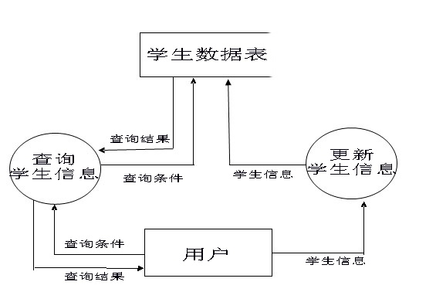

图2 学生信息数据流图

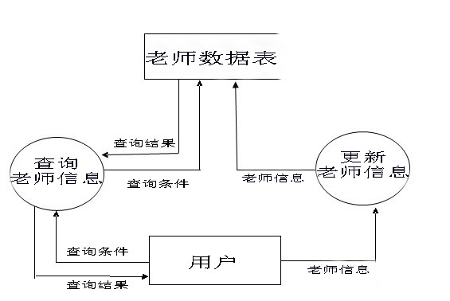
图3 老师信息数据流图
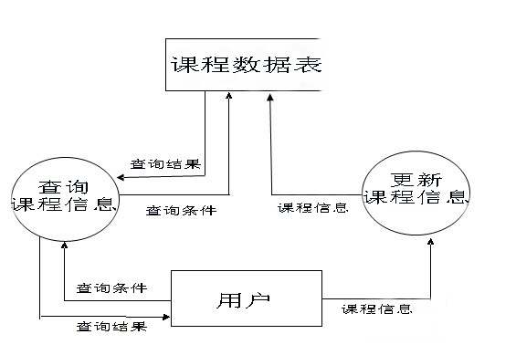
图4 课程信息数据流图
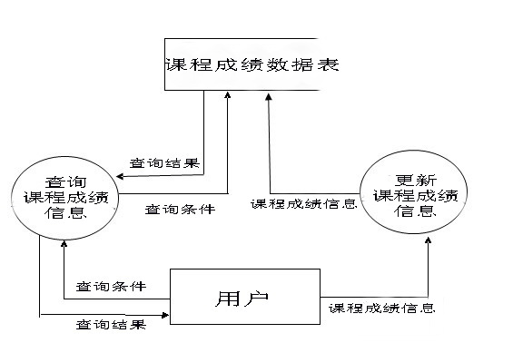
图5 课程成绩数据流图
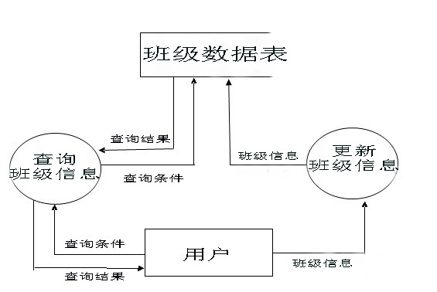

图6 班级信息数据流图

7.E--R图
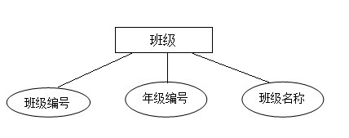

图7 班级信息管理E-R图
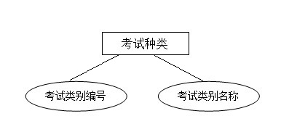
图8 学科种类E-R图

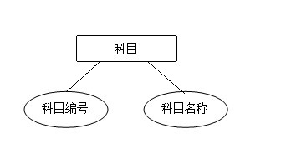
图9 科目管理E-R图
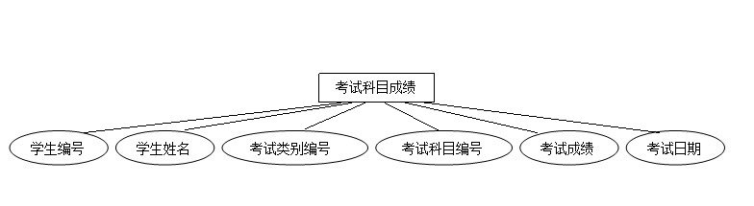
图10 科目成绩管理E-R图
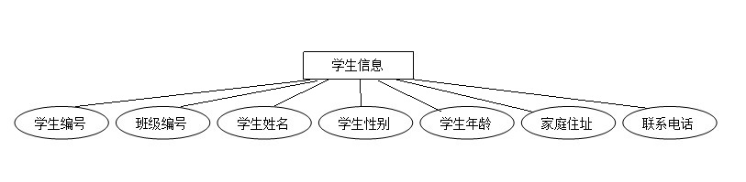
图11 学生信息管理E-R图
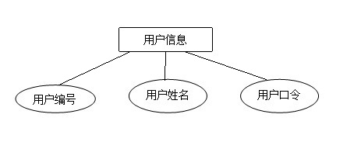
图12 用户信息管理E-R图
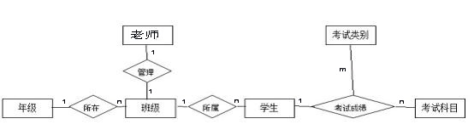
图13 学生信息管理E-R图

4 逻辑结构设计
1.关系模式
班级信息 班级编号，专业编号，班级名称，教师名称，备注
课程信息 课程编号，课程名称，课程类型，课程描述
专业选课信息 专业编号,课程名称
考试科目成绩 考试编号,班级编号，学号，姓名，课程名称，成绩
学生信息 学号，姓名，性别，出生日期，班级名称，民族,家庭住址,联系电话，备注
用户信息 用户类型,用户姓名,用户口令
专业信息 专业编号，课程名称，专业类型，专业所属系部，专业学制，备注 以上关系模式均为BCNF。
2.为了方便程序查询，建立了如下用户视图：
班级信息视图 班级编号，专业编号，班级名称，教师名称，备注
课程信息视图 课程编号，课程名称，课程类型，课程描述
专业选课信息视图 专业编号,课程名称
考试科目成绩视图 考试编号,班级编号，学号，姓名，课程名称，成绩
学生信息视图 学号，姓名，性别，出生日期，班级名称，民族,家庭住址,联系电话，备注
用户信息视图 用户类型,用户姓名,用户口令
专业信息视图 专业编号，课程名称，专业类型，专业所属系部，专业学制，备注

3.系统功能模块
根据各大院校实际学生管理工作中所涉及的一系列数据信息，及学生工作的管理流程，将系统功能规划为以下几大管理模块。
2.1参数设置
参数设置包括专业设置、班级设置、考试科目、考试类别四大部分
2.2基本信息
基本信息包括学生信息、教师信息、考试成绩三大部分
2.3系统查询
系统查询包括基本信息、成绩明细、成绩汇总三大部分
2.4系统管理
系统管理包括用户维护、退出系统两大部分

5 系统功能设计与实现

5.1 系统总体流程
（1）功能描述
学生课表管理系统主要包括教师和学生两大模块。教师模块包括：学生课程信息管理、课程信息管理等。用户模块包括：学生信息查看、个人信息管理等。
（2）总体流程图如图14所示。
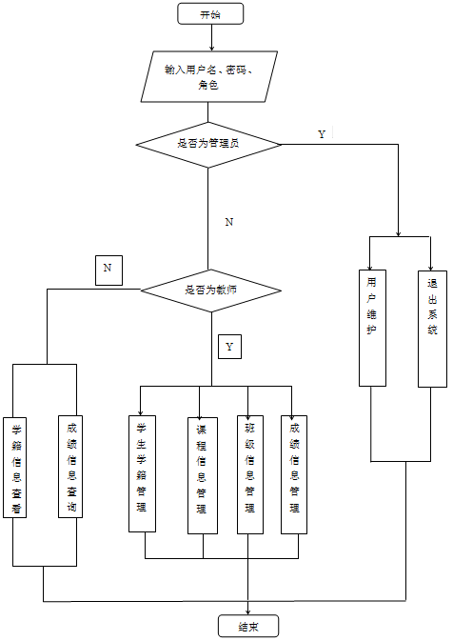
图14 总体流程图

5.2 详细实现

5.2.1 登录模块
（1）登录模块主要为教师登录页面和学生管理员页面，实现了用户登录的界面化。
开始

输入用户名useName()和密码password()

教师

学
生

管理员

是否登录
Login()
取消
Cancel()

N

Y
选择登录

连接数据库
Sql sever 2012

是否输入有误
重新输入
Chongshu()

Y

N

登录

图15 登录界面

（2）用户登录界面截图如图16所示。
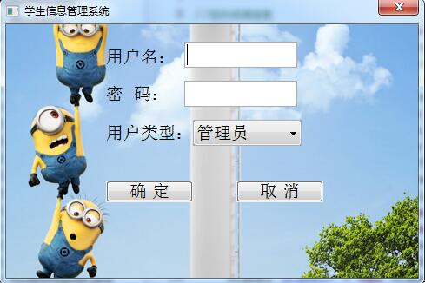
图16 用户登录界面

5.2.1 用户主界面模块
用户主界面模块主要有用户管理，学籍管理，班级管理，课程管理以及成绩管理，界面截图如图17所示
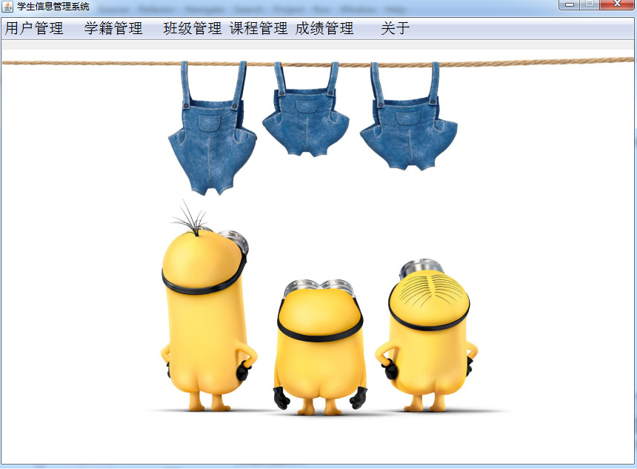
图17 用户主界面

6 结论
本课题通过采用 Eclipse+sql server 2012数据库等技术，实现了登陆与退出系统，学生学籍信息管理，课程信息管理，班级信息管理以及成绩信息管理功能。本系统提供了学生信息管理中常见的基本功能，主要包括教师和学生以及管理员三大模块。教师的主要功能有对学生的学籍信息和课程信息进行增加、删除、修改、查找等操作，对选课信息进行管理。学生的主要功能有对学生信息和成绩信息进行查看，对个人的密码信息进行修改等功能。
回顾起此数据库的课程设计，至今我仍感慨颇多，的确，从选题到定稿，从理论实践，持续将近一个学期，可以说得是苦多于甜，但是可以学到很多很多的的东西，同时不仅可以巩固了以前所学过的知识，而且学到了很多在书本上所没有学到过的知识。通过这次课程设计使我懂得了理论与实际相结合是很重要的，只有理论知识是远远不够的，只有把所学的理论知识与实践相结合起来，才能提高自己的实际动手能力和独立思考的能力。
在设计的过程，可以说得是困难重重，同时在设计的过程中发现了自己的不足之处，对以前所学过的知识理解得不够深刻，掌握得不够牢固，比如说对于java掌握不好，没有接触过数据库内容等专业知识上问题。我们现在由于能力有限，系统最终实现的功能相对较少，界面不甚美观。在以后的不断的学习过程中，我们将不断完善。
最后感谢刘老师，没您的指导，我也不可能将这次的课程设计完成的这么顺利。也是因为老师的悉心教导，才是我们对数据库从一无所知到现在可以理解并编写程序，也让我们知道了数据库的重要性以及学习数据库的乐趣。

附录

1.登录界面代码

package StudentManager;

import java.awt.*;

import java.awt.event.*;

import java.io.File;

import javax.swing.*;

import javax.swing.Timer;

import java.util.*;

import javax.swing.*;

import java.sql.*;

public class dl extends JDialog implements ActionListener {

JButton jb1,jb2;

JLabel jl1,jl2,jl3;

JTextField jt;

JPasswordField jpf;

JProgressBar pb=new JProgressBar(1,100);

Timer timer;

int n=100;

public static String xuanqian;

public static String yonghuming;

JComboBox power = new JComboBox();

ImageIcon icon=new ImageIcon("images" + File.separator + "tx.jpg");

JLabel jLabel1 = new JLabel(icon,JLabel.CENTER);//装图片

public dl(){

Dimension screenSize = Toolkit.getDefaultToolkit().getScreenSize();

Dimension frameSize =this.getSize();

this.setLocationRelativeTo(null);

this.getContentPane().setLayout(null);

jl1=new JLabel("用户名：");

jl1.setBounds(new Rectangle(115,22, 80,30));

jl1.setFont(new java.awt.Font("Dialog", 0, 20));

jl2=new JLabel("密 码：");

jl2.setBounds(new Rectangle(115,65, 80,30));

jl2.setFont(new java.awt.Font("Dialog", 0, 20));

jl3=new JLabel("用户类型：");

jl3.setBounds(new Rectangle(115,110,100,30));

jl3.setFont(new java.awt.Font("Dialog", 0, 20));

jt=new JTextField(18);

jt.setBounds(new Rectangle(205,20,130,30));

jt.setFont(new java.awt.Font("Dialog", 0, 20));

jpf=new JPasswordField(18);

jpf.setBounds(new Rectangle(205,65,130,30));

jpf.setFont(new java.awt.Font("Dialog", 0, 20));

jb1=new JButton("确 定");

jb1.setBounds(new Rectangle(115,180,100,25));

jb1.setFont(new java.awt.Font("Dialog", 0, 20));

jb2=new JButton("取 消");

jb2.setBounds(new Rectangle(265,180,100,25));

jb2.setFont(new java.awt.Font("Dialog", 0, 20));

power.addItem("管理员");

power.addItem("老师");

power.addItem("学生");

power.setSelectedItem("管理员");

power.setBounds(new Rectangle(215,110,125,30));

power.setFont(new java.awt.Font("Dialog", 0, 20));

add(jl1);

add(jt);

add(jl2);

add(jpf);

add(jl3);

add(power);

add(jb1);

add(jb2);

add(pb);

add(jLabel1);

jLabel1.setBounds(new Rectangle(0, 0, 480, 320));//jLabel1和图片的大小

pb.setBounds(new Rectangle(0,250,480,30));

pb.setFont(new java.awt.Font("Dialog", 0, 20));

pb.setVisible(false);

jt.addActionListener(this);

jpf.addActionListener(this);

jb1.addActionListener(this);

jb2.addActionListener(this);

setTitle("学生信息管理系统");

this.setBounds(360,200,480,320);

setVisible(true);

setResizable(false);

setDefaultCloseOperation(this.DISPOSE_ON_CLOSE);

}

public static void main(String[] args) {

try{

UIManager.setLookAndFeel(UIManager.getSystemLookAndFeelClassName());

}

catch (Exception e){}

new dl();

}

public void actionPerformed(ActionEvent e) {

if(e.getSource()==jb1){

Connection con=null;

String username=jt.getText().trim();

String password=new String(jpf.getPassword()).trim();

if(username.isEmpty()){

JOptionPane.showMessageDialog(this, "用户名不能为空!");

jt.requestFocus(); //设置焦点

}

else if(password.isEmpty()){

JOptionPane.showMessageDialog(this, "密码不能为空!");

jpf.requestFocus(); //设置焦点

}

else if(power.getSelectedItem()==null){

JOptionPane.showMessageDialog(this, "请选择权限!");

}

else {

try {

Database.joinDB();

con=Database.cn;

// System.out.printf(con==null?"con==null":"con!=null");

// System.out.printf(con.createStatement()==null?"sta==null":"sta!=null");

Statement sta=con.createStatement();

String sql="select * from uster where 用户名='"+username+"'and 密码='"+password+"'";

ResultSet rs=sta.executeQuery(sql);

if(rs.next()){

String sql1="select * from uster where 用户名='"+username+"'and 密码='"+password+"'and 类型='"+power.getSelectedItem()+"'";

ResultSet rs1=sta.executeQuery(sql1);

if(rs1.next()){

pb.setVisible(true);

yonghuming=username;

xuanqian=(String) power.getSelectedItem();

pb.setStringPainted(true);

pb.setString("正在进入系统请稍后.....");

timer=new Timer(100,this);

timer.start();

timer.addActionListener(new ActionListener(){

public void actionPerformed(ActionEvent e){

n=n-3;

if(n>0){

pb.setValue(100-n);

timer.restart();

}

else{

timer.stop();

dispose();

new Main_Frame();

}

}

});

}

else{

JOptionPane.showMessageDialog(this, "您选择的用户名与用户类型不相符，请重新选择用户类型!");

power.setSelectedItem(null);

}

}

else{

JOptionPane.showMessageDialog(this,"您输入的用户名或密码错误，请重新输入。");

jpf.setText("");

jt.requestFocus(); //设置焦点

jt.setSelectionStart(0); //设置选中文本开始位置

power.setSelectedItem(null);

}

} catch (Exception e1) {

// TODO 自动生成 catch 块

System.out.printf("执行这个，表示try里面异常了,异常的原因是："+e.toString());

}

finally{

if(con!=null){

try {

con.close();

} catch (SQLException e2) {

// TODO 自动生成 catch 块

e2.printStackTrace();

}

}

}

}

}

if(e.getSource()==jb2){

dispose();

System.exit(0);

}

if(e.getSource()==jt)

jpf.requestFocus();

if(e.getSource()==jpf)

power.requestFocus();

}

}

2.主界面代码
package StudentManager;

import java.awt.AWTEvent;
import java.awt.Color;
import java.awt.Dimension;
import java.awt.Font;
import java.awt.Rectangle;
import java.awt.Toolkit;
import java.awt.event.ActionEvent;
import java.awt.event.ActionListener;
import java.awt.event.WindowEvent;
import java.io.File;
import javax.swing.ImageIcon;
import javax.swing.JFrame;
import javax.swing.JLabel;
import javax.swing.JMenu;
import javax.swing.JMenuBar;
import javax.swing.JMenuItem;
import javax.swing.JOptionPane;
import javax.swing.JPanel;
import javax.swing.UIManager;
import javax.swing.UnsupportedLookAndFeelException;

public class Main_Frame extends JFrame implements ActionListener{
JPanel contentPane=new JPanel();// 面板
JMenuBar jMenuBar = new JMenuBar();// 菜单栏
JMenu jMenuFile = new JMenu();// 用户管理
JMenuItem browse = new JMenuItem();// 浏览用户
JMenuItem modefy_password = new JMenuItem();// 修改密码
JMenuItem add_user = new JMenuItem();// 添加用户
JMenuItem delete_user = new JMenuItem();// 删除用户
JMenu register = new JMenu();// 学籍管理
JMenuItem search_register = new JMenuItem();// 查询学籍
JMenuItem modefy_register = new JMenuItem();// 修改学籍
JMenuItem add_register = new JMenuItem();// 添加学籍
JMenu cclass = new JMenu();// 班级管理
JMenuItem modefy_class = new JMenuItem();// 修改班级
JMenuItem add_class = new JMenuItem();// 添加班级
JMenu classes = new JMenu();// 课程设置
JMenuItem make_classes = new JMenuItem();// 设置年级课程
JMenuItem modefy_classes = new JMenuItem();// 修改课程
JMenuItem add_classes = new JMenuItem();// 添加课程
JMenu score = new JMenu();// 成绩管理
JMenuItem add_score = new JMenuItem();// 添加成绩
JMenuItem modefy_score = new JMenuItem();// 修改成绩
JMenuItem search_score = new JMenuItem();// 查询成绩
JMenuItem exit = new JMenuItem();// 退出
JMenuItem about = new JMenuItem();
ImageIcon icon=new ImageIcon("images" + File.separator + "qhdvtc.jpg");
JLabel jLabel1 = new JLabel(icon,JLabel.CENTER);//装图片
public Main_Frame() {
contentPane = (JPanel) this.getContentPane();
contentPane.setLayout(null);
this.setResizable(false);
this.setTitle("学生信息管理系统");
contentPane.add(jLabel1);

this.setJMenuBar(jMenuBar);
this.setBounds(300, 45, 860,630);//面板显示位置和大小
jLabel1.setBounds(new Rectangle(1, 0, 860, 600));//jLabel1和图片的大小

jMenuFile.add(browse);
jMenuFile.add(modefy_password);
jMenuFile.add(add_user);
jMenuFile.add(delete_user);
jMenuFile.add(exit);

jMenuBar.add(jMenuFile);
jMenuBar.add(register);
jMenuBar.add(cclass);
jMenuBar.add(classes);
jMenuBar.add(score);
jMenuBar.add(about);

register.add(add_register);
register.add(modefy_register);
register.add(search_register);

cclass.add(add_class);
cclass.add(modefy_class);

classes.add(add_classes);
classes.add(modefy_classes);
classes.add(make_classes);

score.add(add_score);
score.add(modefy_score);
score.add(search_score);

jMenuBar.setSize(800,40);
jMenuFile.setFont(new java.awt.Font("Dialog", 0, 20));
jMenuFile.setForeground(Color.black);
jMenuFile.setText("用户管理 ");
jMenuFile.setBounds(0, 0, 130, 30);
browse.setFont(new java.awt.Font("Dialog", 0, 20));
browse.setText("浏览用户");
browse.addActionListener(this);
modefy_password.setFont(new java.awt.Font("Dialog", 0, 20));
modefy_password.setText("修改密码");
modefy_password.addActionListener(this);
add_user.setFont(new java.awt.Font("Dialog", 0, 20));
add_user.setText("添加用户");
add_user.addActionListener(this);
delete_user.setFont(new java.awt.Font("Dialog", 0, 20));
delete_user.setText("删除用户");
delete_user.addActionListener(this);
exit.setFont(new java.awt.Font("Dialog", 0, 20));
exit.setText("退出系统");
exit.addActionListener(this);

register.setFont(new java.awt.Font("Dialog", 0, 20));
register.setText(" 学籍管理 ");
register.setBounds(150, 0, 130, 30);
add_register.setFont(new java.awt.Font("Dialog", 0, 20));
add_register.setForeground(Color.black);
add_register.setText("添加学籍");
add_register.addActionListener(this);
modefy_register.setFont(new java.awt.Font("Dialog", 0, 20));
modefy_register.setText("删改学籍");
modefy_register.addActionListener(this);
search_register.setFont(new java.awt.Font("Dialog", 0, 20));
search_register.setText("查询学籍");
search_register.addActionListener(this);

cclass.setFont(new java.awt.Font("Dialog", 0, 20));
cclass.setText(" 班级管理");
cclass.setBounds(300, 0, 130, 30);
add_class.setFont(new java.awt.Font("Dialog", 0, 20));
add_class.setText("添加班级");
add_class.addActionListener(this);
modefy_class.setFont(new java.awt.Font("Dialog", 0, 20));
modefy_class.setText("删改班级");
modefy_class.addActionListener(this);

classes.setFont(new java.awt.Font("Dialog", 0, 20));
classes.setText("课程管理");
classes.setBounds(450, 0, 130, 30);
add_classes.setFont(new java.awt.Font("Dialog", 0, 20));
add_classes.setText("添加课程");
add_classes.addActionListener(this);
modefy_classes.setFont(new java.awt.Font("Dialog", 0, 20));
modefy_classes.setText("删改课程");
modefy_classes.addActionListener(this);
make_classes.setFont(new java.awt.Font("Dialog", 0, 20));
make_classes.setText("设置课程");//设置年级课程
make_classes.addActionListener(this);

score.setFont(new java.awt.Font("Dialog", 0, 20));
score.setText("成绩管理");
score.setBounds(680, 0, 130, 30);
add_score.setFont(new java.awt.Font("Dialog", 0, 20));
add_score.setText("添加成绩");
add_score.addActionListener(this);
modefy_score.setFont(new java.awt.Font("Dialog", 0, 20));
modefy_score.setText("删改成绩");
modefy_score.addActionListener(this);
search_score.setFont(new java.awt.Font("Dialog", 0, 20));
search_score.setText("查询成绩");
search_score.addActionListener(this);
about.setFont(new java.awt.Font("Dialog", 0, 20));
about.setText("关于");
about.setBounds(760, 0, 150, 30);
about.addActionListener(this);
//用户登录方法

if(dl.xuanqian.equals("学生")){
delete_user.setEnabled(false);
add_user.setEnabled(false);
browse.setEnabled(false);
add_register.setEnabled(false);

modefy_register.setEnabled(false);
add_score.setEnabled(false);
add_class.setEnabled(false);
modefy_class.setEnabled(false);
modefy_score.setEnabled(false);
make_classes.setEnabled(false);
modefy_classes.setEnabled(false);
add_classes.setEnabled(false);
}
else if(dl.xuanqian.equals("老师")){
delete_user.setEnabled(false);
add_user.setEnabled(false);
browse.setEnabled(false);
}
this.setVisible(true);
setDefaultCloseOperation(this.DISPOSE_ON_CLOSE);
}

// 主方法
public static void main(String args[]) {
try {
UIManager.setLookAndFeel(UIManager.getSystemLookAndFeelClassName());
} catch (Exception e) {
}

new Main_Frame();
}
public void actionPerformed(ActionEvent e) {
//浏览用户
if(e.getSource()==browse){
new browseUser();
}
// 修改密码
else if(e.getSource()==modefy_password){
new modefyPassword();
}
// 添加用户
else if(e.getSource()==add_user){
new addUser();
}
//删除用户
else if(e.getSource()==delete_user){
new deleteUser();
}
//退出系统
else if(e.getSource()==exit){
System.exit(0);
}
//添加学籍
else if(e.getSource()==add_register){
new addRegister();
}
//修改学籍
else if(e.getSource()==modefy_register){
new modefyRegister();
}
//查询学籍
else if(e.getSource()==search_register){
new searchRegister();
}
//添加班级
else if(e.getSource()==add_class){
new addClass();
}
//修改班级
else if(e.getSource()==modefy_class){
new modefyClass();
}
//添加课程
else if(e.getSource()==add_classes){
new addClasses();
}
//修改课程
else if(e.getSource()==modefy_classes){
new modefyClasses();
}
//设置年级课程
else if(e.getSource()==make_classes){
new makeClasses();
}
//添加成绩
else if(e.getSource()==add_score){
new addScore();
}
//修改成绩
else if(e.getSource()==modefy_score){
new modefyScore();
}
//查询成绩
else if(e.getSource()==search_score){
new searchScore();
}
//帮助信息
else if(e.getSource()==about){
new about();
}
}
}

3.链接数据库代码

package StudentManager;
import java.sql.*;
public class Database {
public static Connection cn;
public static Statement st;
public static ResultSet rs;

public static boolean joinDB() {
boolean joinFlag;
try {
joinFlag = true;
Class.forName("com.microsoft.sqlserver.jdbc.SQLServerDriver");
cn = DriverManager.getConnection("jdbc:sqlserver://127.0.0.1:1433;database=student3","sa","123456");

System.out.println("数据库连接成功");
st = cn.createStatement(ResultSet.TYPE_SCROLL_SENSITIVE,
ResultSet.CONCUR_READ_ONLY);
return joinFlag;

} catch (SQLException sqlEx) {
System.out.println(sqlEx.getMessage());

joinFlag = false;
return joinFlag;

} catch (ClassNotFoundException notfoundEX) {
System.out.println(notfoundEX.getMessage());

joinFlag = false;
return joinFlag;
}
}

public static boolean executeSQL(String sqlString) {
boolean executeFlag;
try {
st.execute(sqlString);
executeFlag = true;
} catch (Exception e) {
executeFlag = false;
System.out.println("sql exception:" + e.getMessage());
}
return executeFlag;
}

public static boolean query(String sqlString) {

try {
rs = null;
//System.out.println(sqlString);
rs = st.executeQuery(sqlString);
} catch (Exception Ex) {
System.out.println("sql exception:" + Ex);
return false;
}
return true;
}
}

用户手册
可直接在电脑上运行本程序，初始管理员用户名为：admin，密码为：123
老师用户名为：tea，密码为：123；学生用户名为stu，密码为：123。本系统可实现对用户的增加，删除以及修改。

